INDICAÇÃO Nº 04417/2013

Sugere ao Poder Executivo Municipal retirar ‘lixão’ acumulado em área pública, ao final da Rua Vereador Armindo Bento, próximo aos números 281 e 272, no Conjunto Residencial Angelo Giubbina.

**INDICA** ao Senhor Prefeito Municipal, na forma regimental, determinar ao setor competente que tome providências no sentido de retirar ‘lixão’ acumulado em área pública, ao final da Rua Vereador Armindo Bento, próximo aos números 281 e 272, no Conjunto Residencial Angelo Giubbina.

**Justificativa:**

A referida reivindicação é solicitada, pois o local vem recebendo sobras de lixo residencial, entre outros tipos de resíduos. (foto em anexo)

Ocorre que, o descarte destes materiais neste local está causando transtornos, gerando assim reclamações de munícipes que pedem para a Administração Municipal juntamente com o setor competente busque a solução do problema.

Plenário “Dr. Tancredo Neves”, em 02 de agosto de 2013.

**ADEMIR DA SILVA**

-vereador-

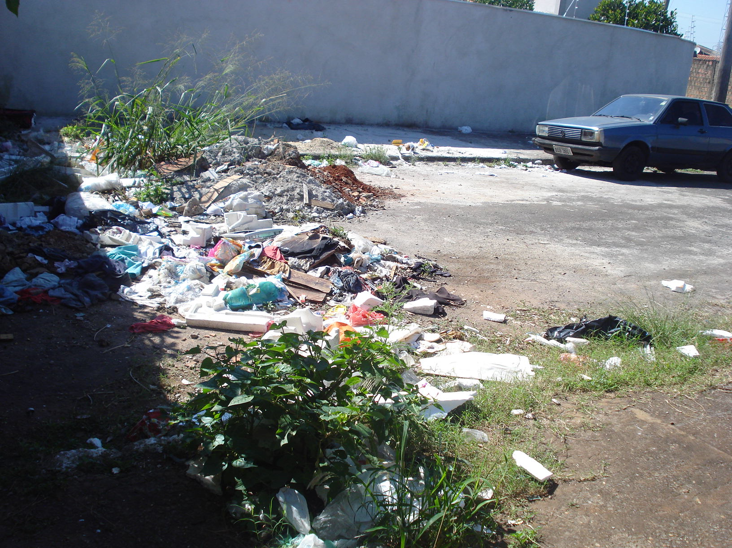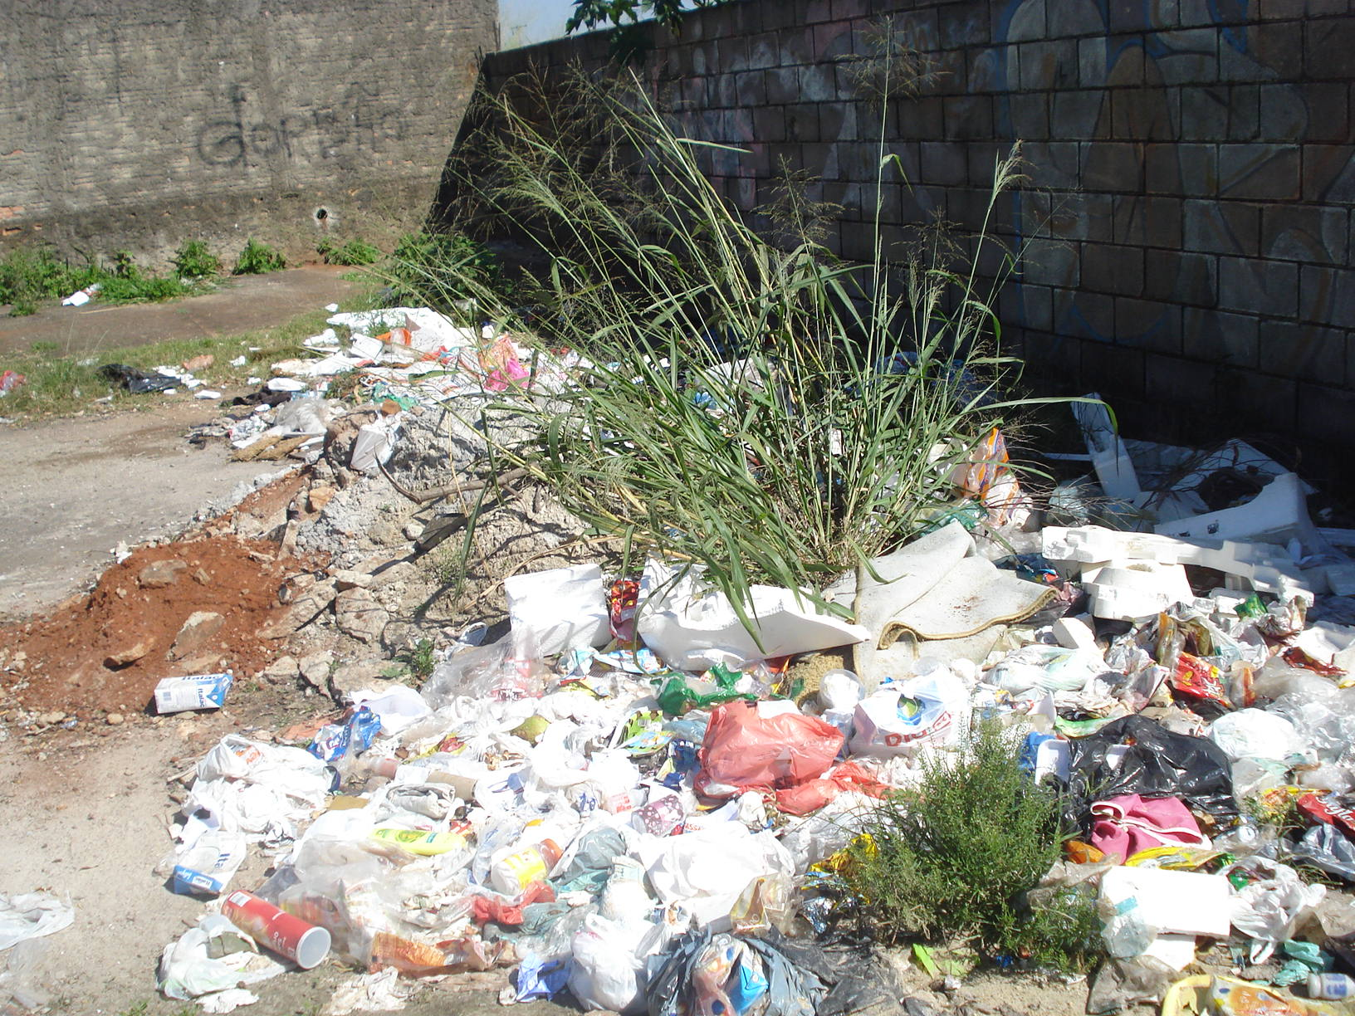

Lixo acumulado em área pública, ao final da Rua Vereador Armindo Bento, próximo aos números 281 e 272, no Conjunto Residencial Angelo Giubbina.

**ADEMIR DA SILVA**

-vereador-